重 印 书 推 荐

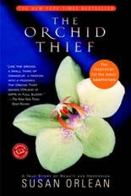
中文书名：《兰花窃贼》
英文书名：THE ORCHID THIEF
作 者：Susan Orlean
出 版 社：Random House
代理公司：Inkwell /ANA/Sharon
页 数：304页
出版时间：1998年12月
代理地区：中国大陆、台湾
审读资料：电子稿
类 型：传记回忆录
简体中文版曾授权，版权已回归

简中版出版记录：
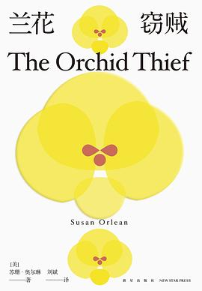
中文书名：《兰花窃贼》
作 者: [美]苏珊·奥尔琳
出 版 社: 新星出版社
原 作 名: The Orchid Thief: A True Story of Beauty and Obsession
译 者: 刘斌
出 版 年: 2022-6
页 数: 348
定 价: 58.00元
装 帧: 平装
ISBN: 9787513346535

内容简介：

在苏珊·奥尔琳的这个关于美与占有的非虚构故事中，变节的植物商人约翰·拉罗歇（John Laroche）虽然门牙掉了，身姿又仿佛意大利面，却是一个长相英俊的男人。1994年，拉罗歇和另外三名西米诺印第安人因为从南佛罗里达州的野生沼泽偷走稀有的兰花而被警察逮捕，在那片沼泽中，长着世界上最奇特的植物和树木。拉罗歇原本打算克隆兰花，然后以低价卖给对兰花充满热情的收藏家。拉罗歇被逮捕后，引发了近年来最奇怪的法律争议之一，环保主义者、美国原住民活动家和忠实的兰花收藏家们联合到了一起。结果产生了一个奇怪、引人注目、令人捧腹的故事。

《纽约时报》畅销书作家苏珊·奥尔琳追随拉罗歇的脚步，穿越了沼泽地，以及由耗费全部精力痴迷于植物的佛罗里达州兰花收藏家、亚文化群体、狂热者、走私犯组成的光怪陆离的世界。一路上，奥尔琳了解了兰花收藏的历史，在佛罗里达州发现了一种奇怪的植物犯罪模式，并且与拉罗歇的西米诺族印第安人伙伴一起度过二楼一段时间，这个部落至今仍没有停止与美国的对抗。

《兰花窃贼》一书里的每一页上都有令人着迷、有趣或十分古怪的东西：一个著名的西米诺族酋长的头像为何出现在当地一家药店的前窗上；700只鬣蜥如何被走私到佛罗里达州；还有唯一已知的外星植物犯罪案例。不过，苏珊·奥林的书归根结底是关于激情本身的，还有人们为了满足自己的激情，所付出的惊人努力。《兰花窃贼》以独特的视角，捕捉了这种激情，这是我们最原创的调查作家所写的一个千载难逢的故事。

作者简介：

苏珊·奥尔琳（Susan Orlean），《纽约客》资深记者，专栏作家。曾担任《滚石》《时尚》特约编辑。曾出版的作品《兰花窃贼》荣登《纽约时报》畅销书排行榜首位。

感谢您的阅读！
请将反馈信息发至：版权负责人
Email：Rights@nurnberg.com.cn
安德鲁·纳伯格联合国际有限公司北京代表处
北京市海淀区中关村大街甲59号中国人民大学文化大厦1705室, 邮编：100872
电话：010-82504106, 传真：010-82504200
公司网址：http://www.nurnberg.com.cn
书目下载：http://www.nurnberg.com.cn/booklist_zh/list.aspx
书讯浏览：http://www.nurnberg.com.cn/book/book.aspx
视频推荐：http://www.nurnberg.com.cn/video/video.aspx
豆瓣小站：http://site.douban.com/110577/
新浪微博：安德鲁纳伯格公司的微博_微博 (weibo.com)
微信订阅号：ANABJ2002


